**105學年度第2學期第1次餐廳衛生管理委員會會議紀錄**

會議時間：106年6 月 27日(二)上午10時00分

會議地點：惠蓀堂一樓北側會議室

主 持 人：蘇學務長武昌(謝副學務長禮丞 代)

出席人員：蘇武昌主任委員(謝禮丞委員代)、林建宇委員(郭曉樺專員代)、顏添進

委員(請假)、林明德委員、劉國宗委員(謝孟娟行政組員代)、楊竣貴委

員(張羨雯行政組員代)、吳嘉哲委員(簡幼娟專員代)、賴明達委員(楊長

春組員代)、廖炳雄委員(請假)、紀信義委員(郭曉樺專員代)、吳耿東委

員(請假)、陳錦樹委員、蔡忠翰委員、謝禮丞委員、學生會長陳昱霖(請

假)、學生膳委會會長魯禮俊(請假)

記 錄：郭雅娟

**壹、宣布開會**

**貳、主席致詞**

各位委員好,謝謝出席百忙之中出席會議,今天有一提案,再請各位委員提出寶貴意見。

**參、工作報告**

(一)食材登錄:

目前本校4家餐廳皆有參與校園食材登錄平臺,包括菜單登錄、食材登錄、調味料登錄。

(二)餐廳衛生:

1.由學生膳食委員會委員進行每周一次餐廳檢查,若有發現缺失委員會立即請廠商進行改善,營養師每周訪視時,確認廠商是否有改善缺失,餐廳管理檢查缺失一覽表如下:

|  |  |  |  |
| --- | --- | --- | --- |
| 日期 | 餐廳 | 檢查缺失 | 處理狀況 |
| 106/03/03 | 禾康 | 垃圾桶未加蓋.地面部分積水.排水系統不通暢.盛裝食品未加蓋.如廁前未將工作服去除.手指觸及餐具內面.冷凍/冷藏庫房溫度沒達規定溫度.未填寫更換炸油紀錄表.高水活性、低酸性菜餚未依規定存放.私人物品放置工作調理場所。 | 檢查人員要求現場改進 |
| 106/03/03 | 圓廳1F | 地面部分積水.未依正確洗手之步驟.手指觸及餐具內面.冷凍/冷藏庫房未達規定溫度.冰塊未一年抽驗一次.油炸更換油未有紀錄.同時於同一水槽洗滌食品及容器具。 | 檢查人員要求現場改進 |
| 106/03/08 | 摩斯漢堡 | 地板濕滑。 | 檢查人員要求現場改進 |
| 106/03/22 | 夠意思 | 高水活性、低酸性菜餚未存放於7oc以下冰箱冷藏48小時。 | 檢查人員要求現場改進 |
| 106/03/27 | 摩斯漢堡 | 地面有點潮濕. | 檢查人員要求現場改進 |
| 106/03/27 | 歐巴斯 | 垃圾桶未加蓋.頭髮未戴帽子。 | 檢查人員要求現場改進 |
| 106/04/07 | 歐巴斯 | 訪視時正在整理,冰箱開開關關,冷凍庫未達-18度c.未留檢體。 | 檢查人員要求現場改進 |
| 106/04/07 | 摩斯漢堡 | 冷凍庫未達-18度c。 | 檢查人員要求現場改進 |
| 106/04/11 | 圓廳1F | 地板潮濕。 | 檢查人員要求現場改進 |
| 106/04/11 | 禾康 | 有些食物殘渣留在地面上.盛裝食品容器未有蓋子覆蓋.頭髮未帶網帽.離開工作場所為除去工作服. 乾淨餐具有汙染之虞。 | 檢查人員要求現場改進 |
| 106/04/14 | 歐巴斯 | 未留檢體。 | 檢查人員要求現場改進 |
| 106/04/28 | 歐巴斯 | 廚餘跟垃圾可以再分類.配膳人員配膳時未戴帽子.口罩.未填寫更換炸油紀錄表 | 檢查人員要求現場改進 |
| 106/5/5 | 歐巴斯 | 垃圾桶未加蓋.盛裝食品容器未蓋上 | 檢查人員要求現場改進 |
| 106/5/9 | 歐巴斯 | 未戴帽子及口罩 | 檢查人員要求現場改進 |
| 106/5/18 | 歐巴斯 | 未戴帽子及口罩 | 檢查人員要求現場改進 |
| 106/5/25 | 歐巴斯 | 垃圾桶未加蓋.垃圾未分類 | 檢查人員要求現場改進 |
| 106/5/25 | 歐巴斯 | 盛裝食品容器未加蓋 | 檢查人員要求現場改進 |
| 106/5/25 | 丹堤咖啡 | 地板有點濕 | 檢查人員要求現場改進 |
| 106/6/1 | 禾康 | 地板有水漬.放置蔬菜籃子堆疊.未配戴口罩 | 檢查人員要求現場改進 |
| 106/6/1 | 圓廳1F | 地上有水漬.餐盒置放地上 | 檢查人員要求現場改進 |
| 106/6/9 | 禾康 | 地面略施有水漬.作業人員未戴手套. | 檢查人員要求現場改進 |
| 106/6/9 | 圓廳1F | 地面濕滑.放菜的籃子未加蓋.放置菜籃處濕滑 | 檢查人員要求現場改進 |
| 106/06/15 | 丹堤咖啡 | 內場人員未戴口罩.手套 | 檢查人員要求現場改進 |

2.本學期進行2次校內委外餐飲商店(共6家)，餐廳食品抽樣檢驗。

|  |  |  |  |  |  |  |
| --- | --- | --- | --- | --- | --- | --- |
| 項目    單位 | 3月27、29日 | | | 5月19日 | | |
| 樣品名稱 | 檢驗項目 | | 樣品名稱 | 檢驗項目 | |
| 大腸桿菌群 | 大腸桿菌 | 大腸桿菌群 | 大腸桿菌 |
| 學生餐廳 | 筍乾炒肉絲 | 合格 | 合格 | 番茄炒蛋 | 合格 | 合格 |
| 炒花椰菜 | 合格 | 合格 | 鳳梨麵筋 | 合格 | 合格 |
| 禾康餐廳 | 娃娃菜炒蝦仁 | 合格 | 合格 | 海鮮豆腐煲 | 合格 | 合格 |
| 牛腩煲 | 合格 | 合格 | 炒豬心 | 合格 | 合格 |
| 摩斯漢堡 | 冰紅茶 | 不合格  (TNTC) | 合格 | 4/30合約到期 | | |
| 海洋珍珠堡 | 合格 | 合格 |
| 歐巴斯餐飲 | 香草雞飯 | 合格 | 合格 | 泰式綠咖哩 | 合格 | 合格 |
| 冰茉莉綠茶 | 合格 | 合格 | 阿薩姆紅茶 | 合格 | 合格 |
| 丹堤咖啡 | 香草烤雞腿排飯 | 合格 | 合格 | 鮪魚鮮蔬三明治 | 合格 | 合格 |
| 冰咖啡 | 合格 | 合格 | 冰荔香綠茶 | 合格 | 合格 |
| 夠意思飲物吧 | 巧克力吐司 | 合格 | 合格 | 奶酥吐司 | 合格 | 合格 |
| 冬瓜茶 | 合格 | 合格 | 茉香綠茶 | 合格 | 合格 |

106年3月27日、29日:

檢驗結果:

摩斯漢堡冰紅茶「大腸桿菌群」不合格。

(後續處理):4/28摩斯漢堡委外SGS,紅茶大腸桿菌群合格。

106年5月19日

檢驗結果:

五間廠商檢驗大腸桿菌群、大腸桿菌皆合格。

**3.餐飲商店油炸油品質檢測、餐具清潔度檢查**

|  |  |  |  |  |  |
| --- | --- | --- | --- | --- | --- |
| 餐廳名稱 | 餐具材質 | 次數 | 結果 | | 備註 |
| 澱粉性殘留 | 脂肪性殘留 |
| 學生餐廳 | 美耐皿 | 15 | 合格 | 合格 | 加強餐具清洗,重洗後再次檢驗為合格。 |
| 1 | 合格 | 不合格 |
| 禾康餐廳 | 陶瓷 | 16 | 合格 | 合格 |  |
| 歐巴斯餐飲 | 陶瓷 | 15 | 合格 | 合格 | 加強餐具清洗,重洗後再次檢驗為合格。 |
| 1 | 合格 | 不合格 |
| 丹堤咖啡 | 陶瓷 | 16 | 合格 | 合格 |  |
| 摩斯漢堡 | 陶瓷 | 16 | 合格 | 合格 |  |
| 夠意思飲物吧 | 紙杯 | 0 | 未檢測 | 未檢測 | 一次性的餐具。 |

本學期餐具檢驗執行5家廠商共16次,學生餐廳及歐巴斯餐飲廠商有一次脂肪性殘留不合格,立即請廠商餐具重洗,再次檢驗合格,其餘廠商餐具檢驗結果皆為合格。

**4.餐廳各項餐點標示出熱量及三大營養素，以利在校用餐者健康選擇。**

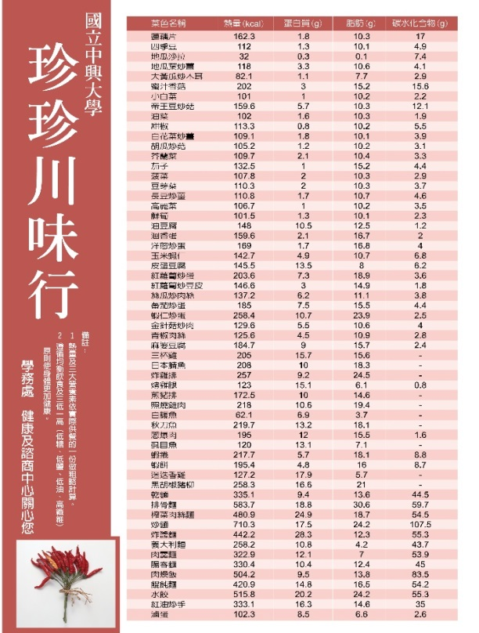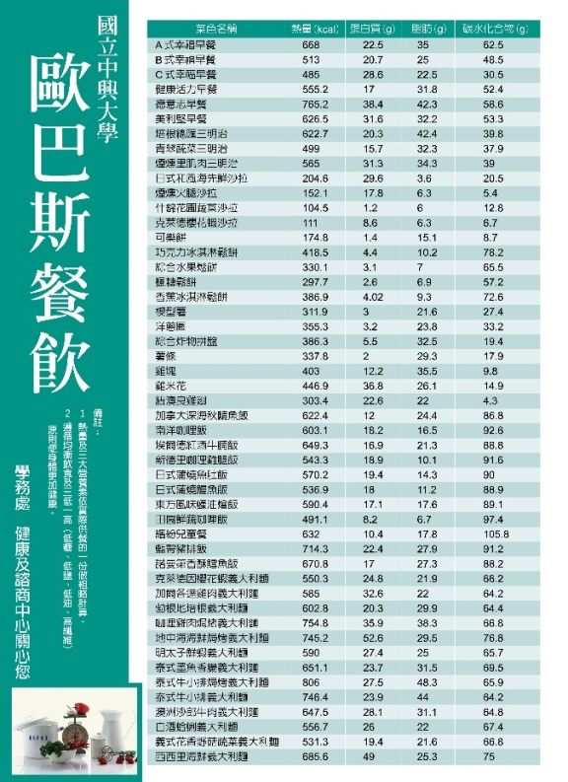

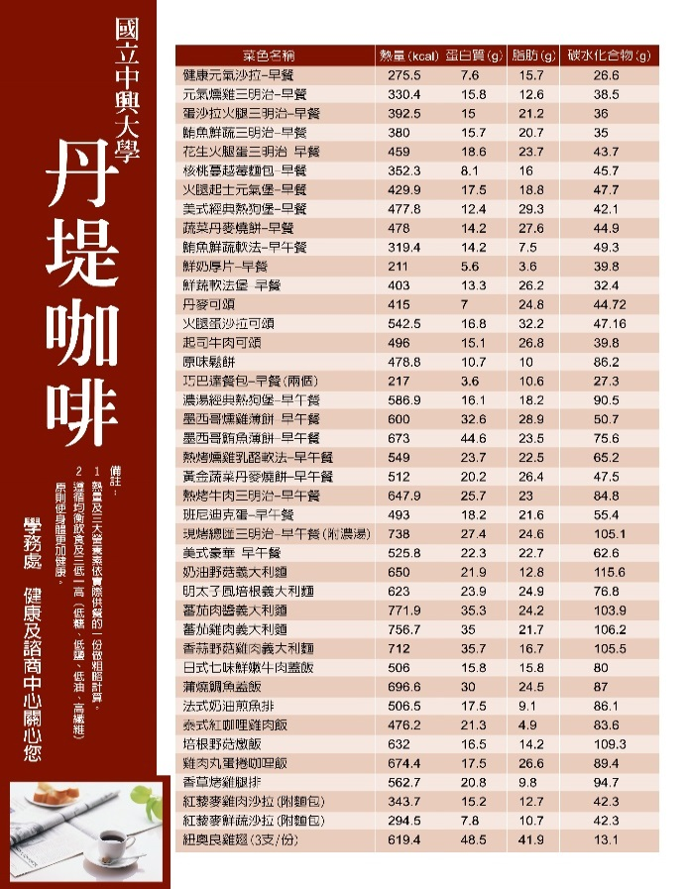

**肆、提案討論**

提案第一案

**提案單位**：健康及諮商中心

**案　　由**：餐廳衛生管理委員會改制衛生委員會。

**說　　明**：

1. 106年5月23日教育部大專校院衛生輔導委員建議學校需成立學校衛生委員會(根據學生衛生法第5條:各級主管機關遴聘學者、專家、團體及相關機關代表組成學校衛生委員及參考他校衛生委員法組織章程)，目前學校僅有餐廳衛生管理委員會,欲將餐廳衛生管理委員會改制為衛生委員會,將學校餐飲及健康促進工作擬定、推展、檢討與改進納入衛生委員會會議討論。
2. 出席委員同意後,由健康及諮商中心擬衛生委員會組織章程(草案，如附件)，email給各委員，委員同意後再提行政議討論，通過後實施。

**決 議**：餐廳衛生管理委員會改制衛生委員會通過，提送行政會議討論。

**國立中興大學衛生委員會設置要點(草案)**

第一條 為維護學生及教職員工身心健康、周全環境及餐廳衛生，提升生活品質

，落實學校健康教育推展，設置「國立中興大學衛生委員會」（以下簡稱本會）。

第二條 本會職掌下列事項：

(一) 學校年度衛生保健工作計畫之擬定、規劃、審議、督導與執行。

(二) 學校年度衛生保健工作之檢討與改進。

(三) 學校衛生保健教育與活動之策畫與協調。

(四) 學校衛生環境之建議與督導。

(五）學校餐廳（含學生膳食委員會）督導與改進。

(六）其他有關本校衛生保健工作之協調與建議。

第三條 本委員會置委員十七名，主任委員由校長(或校長指定委員）擔任之，負責召集並主持會議、督導衛生保健工作計畫及相關業務；當然委員為教務長、總務長、主計室主任、人事室主任、體育室主任、環境保護暨安全衛生中心主任，餘一般委員為生活輔導組組長、住宿輔導組組長、課外活動指導組組長、事務組組長、營繕組組長、資產經營組組長、環境保護組組長、食品暨應用生物科技學系教師代表一人、學生會代表一人及學生膳委會代表一人，委員均為無給職，聘期為一學年，連聘得連任。

第四條 本委員會副主任委員由學務長兼任之；執行秘書由健康及諮商中心主任

兼任之，協助主任委員處理有關業務。幹事數人由健康及諮商中心護理師、營養師擔任，並負責本會之相關行政作業。

第五條 本會每學年至少召開一次，由主任委員召集之，必要時得召開臨時會。

第六條 本會開會時應有委員半數以上出席始得召開，且應有出席委員過半數同意，始得決議。委員應親自出席會議，但因故不能出席會議時，得由職務代理人代理出席。

第七條 本會會議得視需要，邀請或指定其他單位主管或相關人員列席。

第八條 本會設置要點經行政會議通過後實施，修正時亦同。

**國立中興大學衛生委員會執掌表(草案)**

|  |  |  |
| --- | --- | --- |
| 委員會 職稱 | 本校所屬單位及職稱 | 執掌 |
| 主任委員 | 校長(或校長指定委員） | 綜理學校衛生相關工作之推動 |
| 副主任 委員 | 學務長 | 1. 協助主任委員推動學校衛生相關事宜 2. 策畫並督導健康教學有關事宜 3. 督導健康活動事宜 4. 督導學校衛生事宜 5. 綜理校內緊急應變處理有關事項 |
| 委員 | 教務長 | 督導全校性課程規劃，融入健康促進議題 |
| 委員 | 總務長 | 督導環境、餐廳設備相關事宜 |
| 委員 | 主計室主任 | 督導相關經費審核、核銷事宜 |
| 委員 | 體育室主任 | 策畫並督導健康體能教學、活動相關事宜 |
| 委員 | 環境保護暨安全衛生中心主任 | 策畫並督導環境安全事宜 |
| 委員 | 生活輔導組組長 | 襄助校長指導委員會運作 |
| 委員 | 住宿輔導組組長 | 襄助校長指導委員會運作 |
| 委員 | 課外活動組組長 | 襄助校長指導委員會運作 |
| 委員 | 事務組組長 | 襄助校長指導委員會運作 |
| 委員 | 營繕組組長 | 襄助校長指導委員會運作 |
| 委員 | 資產經營組組長 | 1. 執行對承包商租金、罰款事宜 2. 負責餐廳招標、簽擬合約，並監督合   約之執行   三、 其他相關事宜 |
| 委員 | 環保組組長 | 1. 餐廳廢棄物處理與病媒管制 2. 其他相關事宜 |
| 委員 | 食品暨應用生物科技學系教師代表 | 協助餐飲安全與餐飲健康教育相關事宜 |
| 委員 | 學生會代表 | 協助蒐集師生對餐廳及承包商反映意見 |
| 委員 | 學生膳食委會代表 | 協助每學期定期餐廳食品抽樣檢驗 |
| 執行秘書 | 健康及諮商中心主任 | 推動學校衛生委員會相關工作 |
| 幹事 | 健康及諮商中心護理師 | 協助執行秘書辦理學校衛生委員會有關工作 |
| 幹事 | 健康及諮商中心營養師 | 協助執行秘書辦理學校衛生委員會有關工作 |

**伍、臨時動議：無**

**陸、主席結論 ：感謝食生系師生歷年來對餐飲檢測的協助。**

**柒、散會：11點05分**